Escolha uma guitarra versátil que se adapte a vários estilos musicais.
Escolha Sua Guitarra
Ao entrarmos em uma loja de instrumentos no Brasil poderemos observar a grande variedade de guitarras. Há alguns anos atrás, esse quadro era bem diferente e a aquisição de alguns modelos só era possível fora do País e com pagamento à vista. Esta situação causa uma certa aflição pois as possibilidade são muitas e nem sempre escolher é uma tarefa fácil.
Embora existam diferenças que caracterizam cada marca e modelo, podemos reunir todas as guitarras em três grandes grupos, onde encontraremos subdivisões e também guitarras que não se enquadram em nenhum deles. Nosso objetivo aqui não é falar detalhadamente sobre todas as guitarras existentes, pois para isso seria necessário um livro inteiro. Pretendemos, apenas, dar uma visão geral das opções que hoje são encontradas no mercado brasileiro.
Esclarecemos também que o preço das guitarras está relacionado diretamente com a qualidade de todos os componentes (madeiras, captadores, tarrachas, etc.) e também com nível de qualidade da mão-de-obra (acabamentos) empregada na construção do instrumento.
Outro ponto que merece atenção é a relação entre modelo de guitarra e estilo musical: embora alguns instrumentos possam se adaptar melhor a um estilo, isso não é absoluto e toda guitarra poderá ser usada em qualquer gênero musical.

Guitarras de Corpo Sólido Com Ponte Tradicional ou Fixa
Surgiram com objetivo de evitar microfonias (feedback) tão comuns em instrumentos acústicos quando tem seu som amplificado. Na construção do corpo dessas guitarras são empregados principalmente blocos de madeira como basswood, maple, ash, mogno, alder etc.
As guitarras Fender e Gibson são as mais copiadas por outras marcas que procuram resultados semelhantes em seus instrumentos. Por este motivo podemos usá-las como exemplo.
Na guitarra Gibson representada na figura 01 , podemos identificar com facilidade a ausência de “ponte móvel” e também de alavanca (veja CONHEÇA A GUITARRA). As cordas são presas ao cordal (cavalete), passam pela ponte (brigde) e não existe qualquer mecanismo permitindo a sua movimentação.
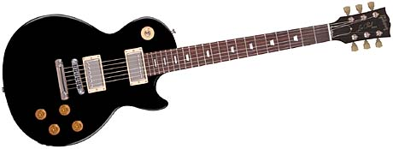
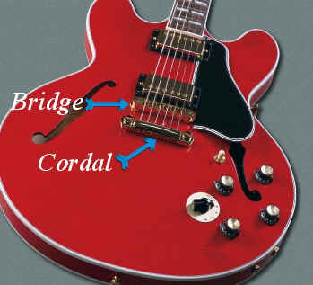

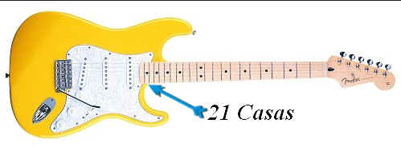
Nas guitarras Fender Strato Caster ou similares, encontramos um sistema de ponte móvel onde as cordas são presas em um bloco de metal. Este bloco prende-se a um sistema de molas que o mantém fixo quando a alavanca não está sendo acionada. Ao aplicarmos uma pressão sobre a alavanca, o bloco movimenta-se no sentido de diminuir a tensão sobre as cordas. Isso faz com que a altura (veja TONS E SEMITONS-Vol. II) das notas abaixem. Quando a pressão acaba, o sistema de molas faz com que as cordas voltem à tensão e afinação originais. Neste tipo de ponte é difícil usar a alavanca ao contrário fazendo com que a altura das notas aumentem.
Outra característica marcante e de fácil identificação nesse grupo de guitarras, é que elas geralmente possuem entre 19 e 22 casas(veja CONHEÇA A GUITARRA).
Ponte e alavanca modelo Fender Strato
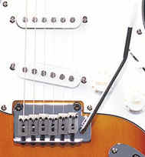

Guitarras de Corpo Sólido e Ponte Modelo Floyd Rose
Instalado também em guitarras de corpo sólido, o sistema de ponte modelo Floyd Rose é muito usado pelos guitarristas atualmente oferecendo grandes possibilidades de alterações na altura das notas que podem ser feitas tanto para cima quanto para baixo com muita tranqüilidade.

Podemos identificar com facilidade as guitarras com ponte modelo Floyd Rose pois elas possuem:
- Uma ponte visivelmente maior que outros modelos;
- O braço com 22 ou mais casas;
- Trava de segurança ou trava das cordas (lock-nut);
- Sistema de micro-afinação na ponte.

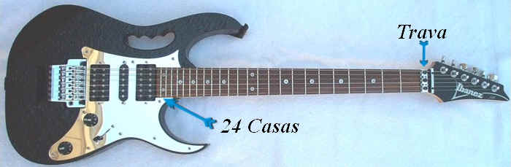

Destacamos abaixo a trava de segurança e o sistema de micro-afinação. Para compreender melhor suas funções veja PONTE FLOYD ROSE (Vol.II).

Ponte Floyd Rose com Micro-Afinação
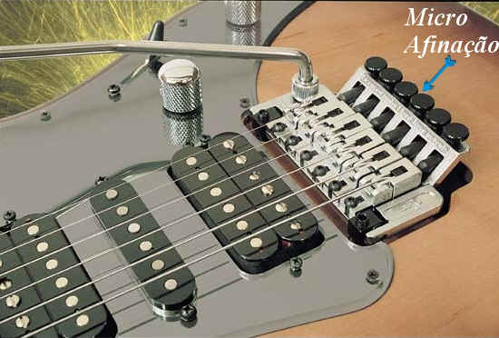

Trava de Segurança ou Trava das Cordas(lock-nut)
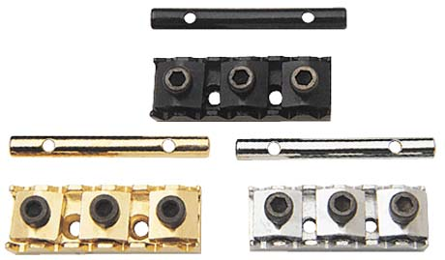

Embora essas guitarras possam ser usadas em qualquer estilo musical, são empregadas por músicos que se utilizam de tecnicas e efeitos mais modernos, como tapping, ligados, etc.

Guitarras Semi-Acústicas
São construídas combinando a acústica natural presente nos violões (corpo oco) e o sistema de captadores das guitarras de corpo sólido. Essas guitarras possuem um timbre característico (plugadas ou não) e são muito usadas nos estilos M.P.B., jazz, country, rock e blues.

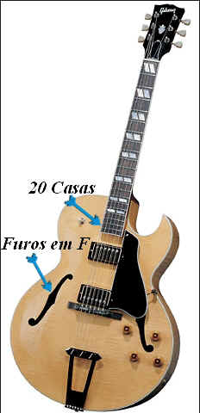
As guitarras semi-acústicas possuem ainda as seguintes características:
- Corpo arqueado(archtop) feito em madeira laminada;
- Corpo maior para proporcionar acústica;
- Ponte fixa, estilo tune-o-matic ou Bigsby que permitem pouca variação na altura das notas quando são acionadas pelo guitarrista;
- Braço com máximo de 22 casas;
- Assim como os violões, as guitarras semia-custicas possuem furos no tampo (boca, nos violões) geralmente em forma de “F” para permitir a vibração do tampo.

Ponte estilo tune-o-matic ou Bigsby
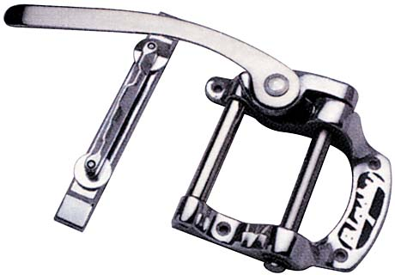

Dica
Na hora de escolher bem o seu instrumento, estabeleça qual o valor máximo a ser investido, veja as opções de modelos de guitarras no mercado e busque ajuda de um profissional da área. Peça (se necessário pague pelo serviço) a ele que vá até a loja e auxilie-o na escolha do instrumento. Somente ele poderá, facilmente, identificar defeitos que poderão ser um transtorno no futuro.

Para Saber Mais
Site da loja de instrumentos Playteck (7)

